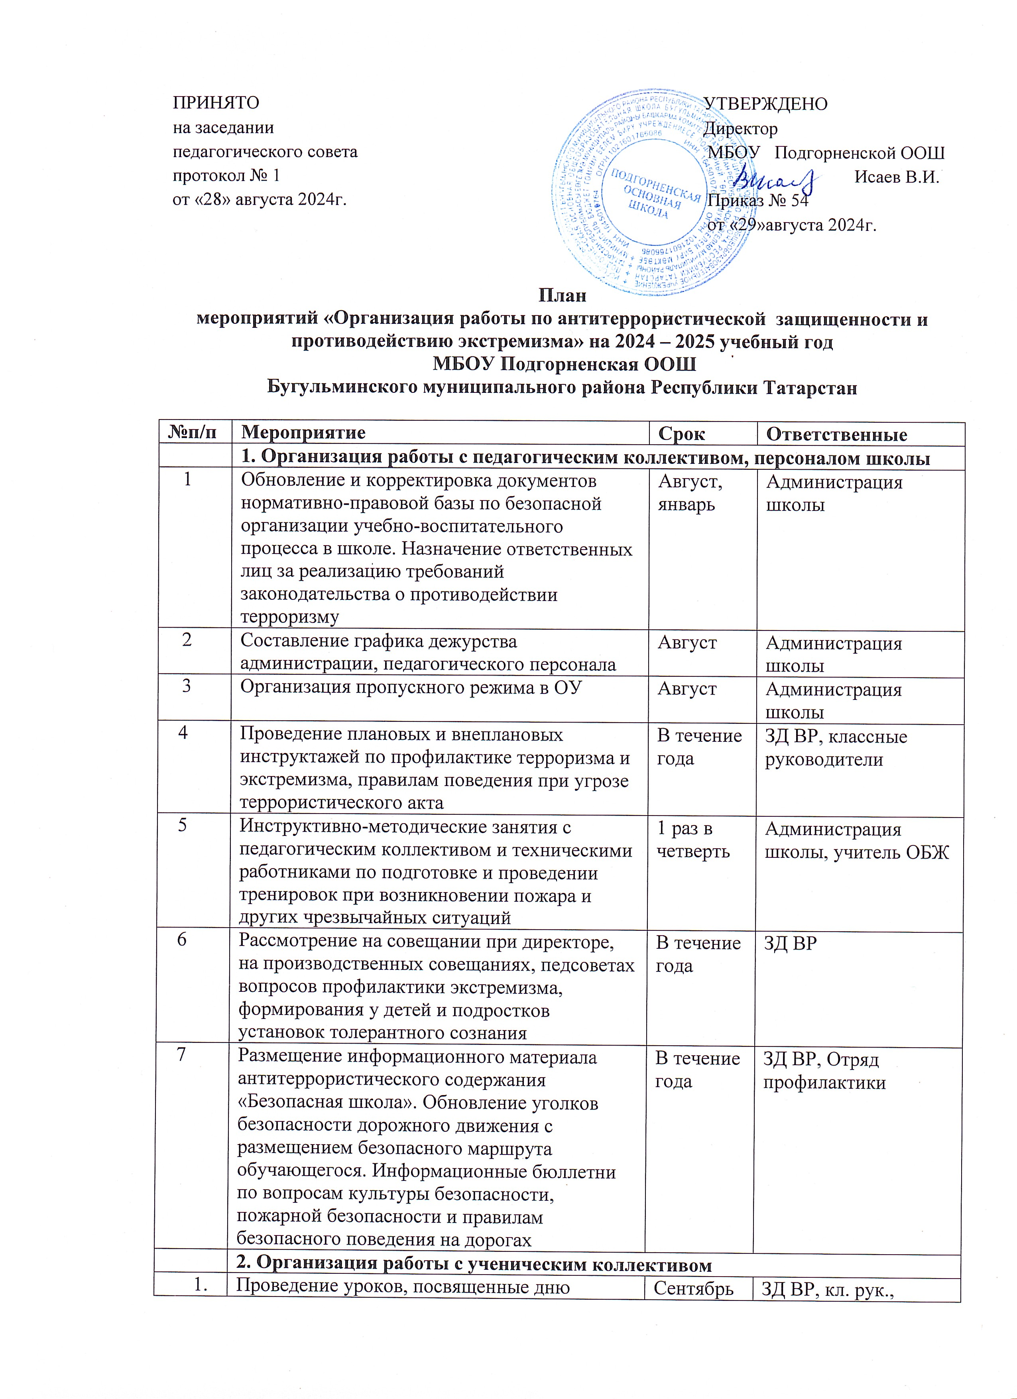

 | солидарности в борьбе с терроризмом «Беслан помним!», Акция «Белый журавль» 1-11 классы |  | педагог – организатор, учитель ОБЖ
2. | Встречи и совместные мероприятия с участием правоохранительных органов, специалистов МЧС, инпекторами ГИБДД | В течение года | ЗД ВР, кл. рук., педагог – организатор, учитель ОБЖ
3. | Проведение инструктажей по профилактике терроризма и экстремизма, по вопросам культуры безопасности, пожарной безопасности и правилам безопасного поведения на дорогах | В течение года | ЗД ВР, кл. рук., педагог – организатор, учитель ОБЖ
4. | Просмотр кинофильмов по безопасности дорожного движения, жизнедеятельности, пожарной безопасности, правилам поведения в чрезвычайных ситуации, в том числе по профилактики безнадзорности | В течение года | ЗД ВР, кл. рук., педагог – организатор, учитель ОБЖ
5. | Организация работы ЮИД, отряда профилактики, Дружины Юных пожарных | В течение года | Руководитель отряда
6. | Месячник безопасности и жизнедеятельности. Составление безопасного маршрута движения детей в школу. | Сентябрь-октябрь | ЗД ВР, педагог – организатор, учитель ОБЖ
7. | Уроки безопасности «Время доверять» | Сентябрь-октябрь | ЗД ВР, кл. руководители
8. | Единый час духовности «Голубь мира» | Сентябрь | ЗД ВР
9. | Всероссийский урок безопасности в сети Интернет | Октябрь | ЗД ВР, кл. рук., учитель информатики
10. | 4 октября – День гражданской обороны. Урок безопасности, подготовки к действиям в условиях экстремальных и опасных ситуации | Октябрь | ЗД ВР, кл. рук., педагог – организатор, учитель ОБЖ
11. | Проведение тематической недели по профилактике терроризма и экстремизма, посвященной Международному Дню толерантности | Ноябрь | ЗД ВР, кл. рук., учитель обществознания, учитель ОБЖ
12. | Организация проведения акции «Моя безопасность» | Ноябрь | ЗД ВР, кл. рук., педагог – организатор
13. | 12 декабря – Парламентский урок «Детская общественная приемная», посвящённый дню Конституции РФ | Декабрь | Учитель обществознания, классные руководители
14. | Деловая игра «Мои жизненные ценности» | Январь | ЗД ВР, классные руководители
15. | Интерактивные уроки | Январь | ЗД ВР, классные руководители, учитель информатики
16. | Уроки безопасности интернета (материалы на странице https://edu.tatar.ru/internet_deti) | Январь- май | классные руководители
17. | 10 февраля – День безопасного интернета  Дискуссионнная встреча с инспекторами ПДН | февраль | ЗД ВР, классные руководители, учитель информатики
18. | Всероссийский урок по основам безопасности жизнедеятельности | апрель | ЗД ВР, классные руководители
19. | Деловая игра, посвященная международному дню телефона доверия (17 мая) | май | ЗД ВР, классные руководители,
3. Организация работы с родителями
1. | Всероссийское родительское онлайн- собрание | сентябрь | классные руководители
2. | Родительская конференция «Роль в обеспечении информационной безопасности детей. Организация безопасных каникул, с рассмотрением нормативных документов в сфере ответственности родителей и детей» | ноябрь | Администрация школы, классные руководители
3. | Родительский всеобуч с ознакомлением:  «О мерах по обеспечению безопасности жизнедеятельности в образовательных организациях в зимний период»  «Об обеспечение пожарной безопасности»  - «Об осуществлении комплекса организационных и профилактических мер по обеспечению безопасности в период проведения новогодних праздников и зимних каникул», в том числе и по обеспечению безопасности перевозок детей к местам проведения массовых мероприятий и обратно  - Памяткой «По обеспечению пожарной безопасности проведения новогодних мероприятий», «Безопасность детей», «Осторожно - терроризм!», «Безопасность на водных объектах в осенне-зимне-весенний период» | декабрь | Классные руководители
4. | Родительское собрание  Интернет-конференция «Стресс у ребенка: как распознать и чем помочь?» (Об эффективных методиках преодоления конфликтных и кризисных ситуаций в жизни детей и подростков) | март | классные руководители
5. | Родительский всеобуч с ознакомлением:  Памяткой «По обеспечению пожарной безопасности», «Безопасность детей», «Осторожно - терроризм!», «Безопасность на водных объектах в весенний период» | март | классные руководители
12. | Инструктаж безопасности «Обеспечение безопасности детей дома, на улице, в общественных местах» | апрель | классные руководители
13. | Гражданско-правовой лекторий «Роль семьи в оказании помощи подростку в кризисных ситуациях. Безопасное лето». | май | Администрация школы, классные руководители

